МКҚК « №1 Балабақша»

***«*Бәрі өзіңнің қолыңда»**

Ата- аналарға арналған тренинг

Педагог- психолог: Жарқынбек Г

Ақкөл қаласы

**«Кел танысайық»**

Құрметті ата- аналар бүгінгі тренингімізді бастамас бұрын бір бірімізбен жақынырақ танысып алайық. Ол үшін алдарыңызда жатқан заттарды пайдалана отырып, «менің отбасым тақырыбына» сурет немесе аппликация дайындап оны қорғайсыз. Есіміңізді және қысқаша отбасыңыз туралы айтып бересіз. (5 мин)

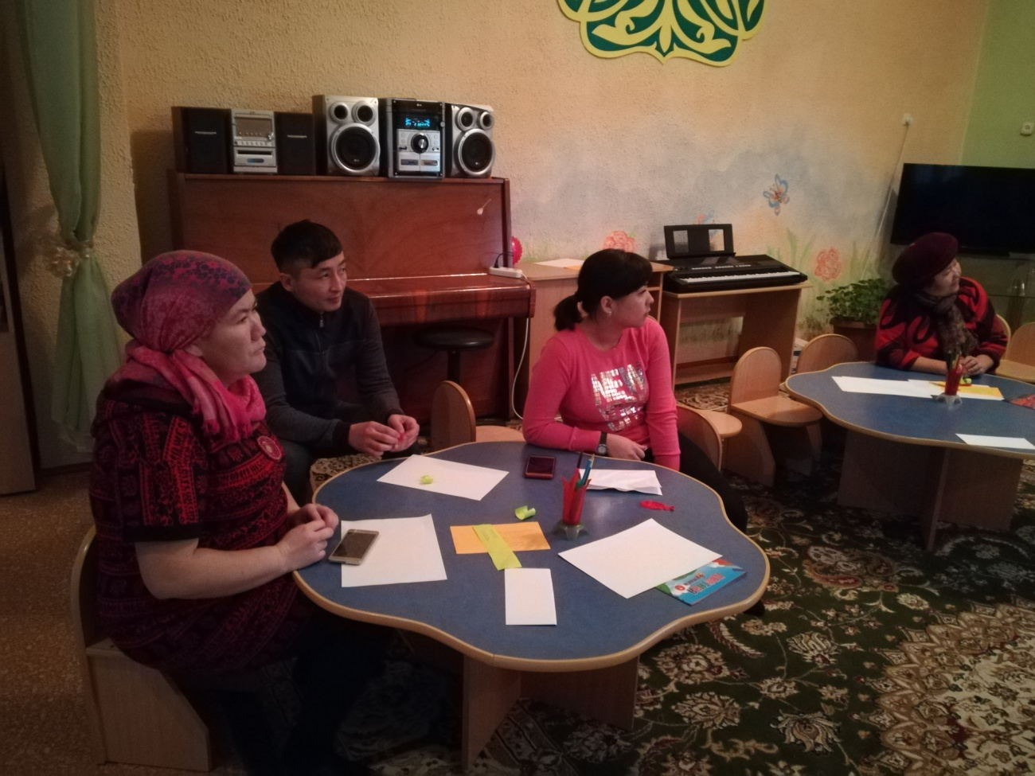

Педагог-психолог: «Психологиялық дені сау бала тәрбиелеуде қандай болуымыз қажет?»

**«Өз балаңызды жақсы білесіз бе?»**

Қатысушылар шеңбер құрып тұрады. Доп беру арқылы ата-ана қойылған сұрақтарға ойланбастан тез жауап береді.  
  
1. Балаңыздың ең жақын досы кім?  
2. Балаңыздың сүйікті асы қандай?  
3. Балаңыздың туған күні қашан?  
4. Балаңыздың аяқ киім өлшемі қанша?  
5. Балаңыздың көршісі кім?  
6. Балаңызды қандай сөзбен еркелетесіз?  
7. Балаңызға ренжігенде ең алғаш аузыңызға оралатын сөз?  
8. Балаңыздың сүйікті ойыны қандай?  
9. Балаңыз кімді үлгі тұтады?  
10. Балаңызға бір күнде қанша уақыт бөлесіз?  
11. Балаңыздың сүйікті түсі қандай?

**«Мен білгішпін»**

Топтың аты? __________________________________________________________ Тәрбиешінің толық аты жөні?___________________________________________ Тәрбиешінің көзінің түсі?_______________________________________________ Топта неше қыз неше ұл бар? ___________________________________________ Топта шашы ең ұзын қыз?______________________________________________ Топтағы ең ұзын бойлы бала? __________________________________________ Тәрбиеші көмекшісінің есімі? ___________________________________________ Бүгін кімде жасыл түсті киім? __________________________________________ Кімнің шкафында қоянның суреті?______________________________________ Балабақшаның телефон номері?_________________________________________

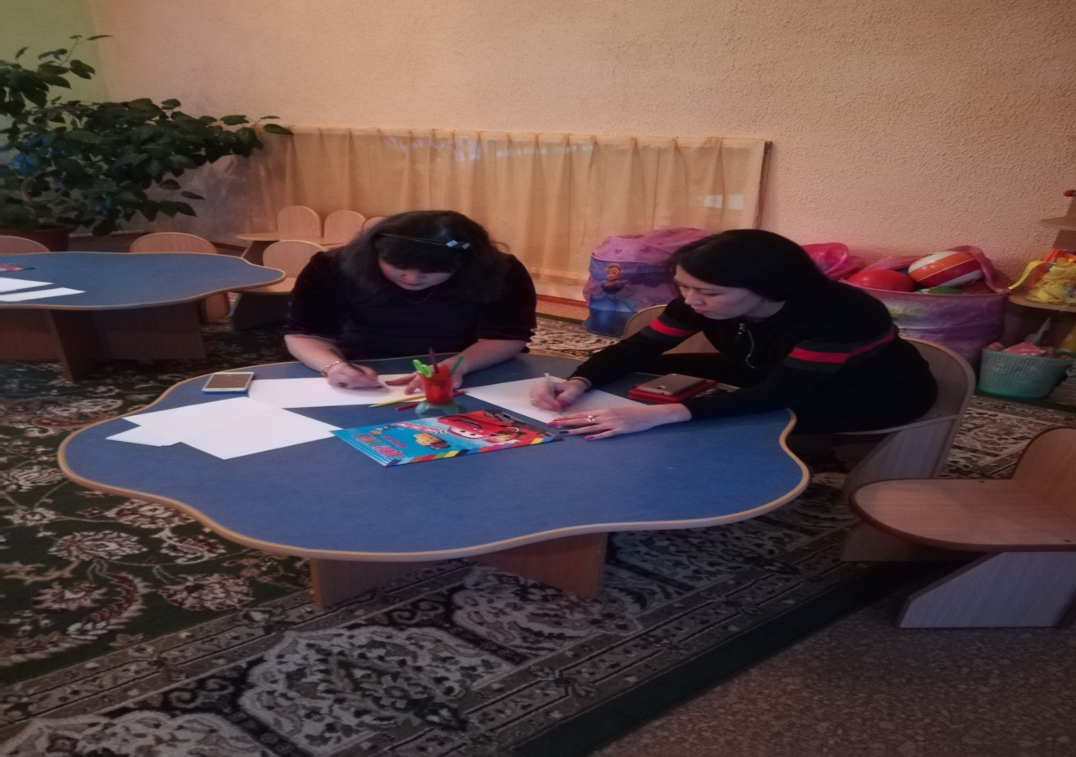

**«Мақалдың мәнін ашу» тәрбиеге байланысты**

Ата-аналарға мақалдар беріледі. Әр топқа екі мақалдан (әр топ сол мақалдың мәнін мысалдармен ашу керек).

Ананың көңілі балада Баланың көңілі далада

Есер баладан, ерке бала жаман

Баланың ұяты әкеге Қыздың ұяты шешеге

Бала тәрбиесі бесіктен

Бала жасындағысын ұмытпайды Таз басындағысын ұмытпайды

Дұрыс қанаттанған түзу ұшар

Тасты бассаң,кетілер Сазды бассаң, жетілер

Әкесі ұрған ұл оңар Шешеші ұрған қыз оңбас

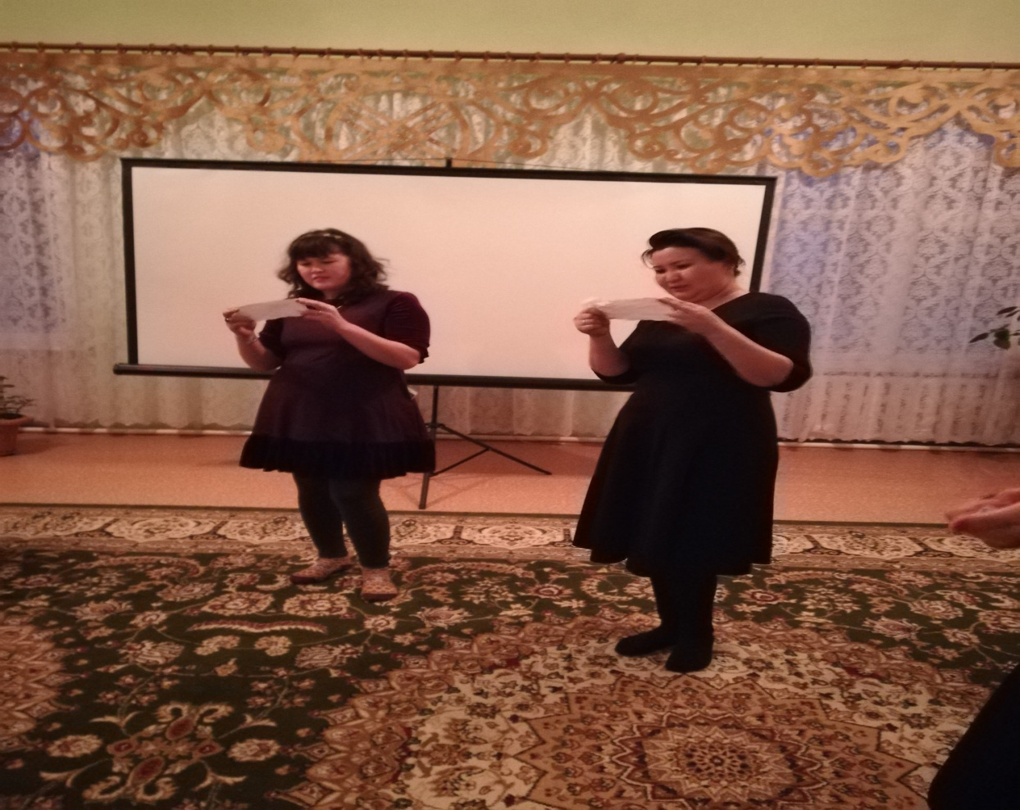

**Сергіту сәті**

Жақсы бір әуенге, би қимыл қозғалыстарын жасау.

**«Мимикалық ситуация».**

Қатысушылар төрт топқа бөлініп отырады. Топтан бір қатысушы шығып, қорап ішінен бір карточканы таңдайды. Карточкада бала бойында кездесетін жағымсыз қасиеттер жазылған, осы қасиеттерді сөзсіз іс қимылмен көрсету керек. Қалған топтардың міндеті бұл қасиетті табу. Мысалы: ( ашушаң, қырсық, қорқақ, жалқау, қатігез, әдепсіз, шыдамсыз)

Психолог: Жағымды қасиеттің өзінің бір жақсы жағы болады. Сол жақсы жағын көріп, оны тиімді пайдалана білуіміз керек.

**«Әуе шары»**

Қатысушыларға әуе шарлары таратылып беріледі. Ситуациялық сұрақтар қойылады. Егер осы жағдайлар балаңызбен қарым қатынас кезінде кесдесетін болса шарды үрлейсіз және келесі сұрақ оқылғанға дейін ауаны ұстап тұрасыз.

* Сіз телефонмен сөйлесіп отырсыз, балаңыз сізді мазалай береді
* Үйде конақтармен әнгімелесіп отырсыз, балаңыз әнгімеге араласа береді
* Балаңыз күнде бір нарсе сатып алып беруді талап ете береді
* Балаңызбен сөйлесіп отырсыз, ол сіздің сөзіңізді тыңдамайды
* Ойыншықтардың бәрін шашып, кейін жинаудан бас тартады
* Көпшілікті орындарда сізден бірдеңені талап етіп , кеін айқайға басады
* Кейбір киімдерді киіуден бас тартады

Шар ауаға толғанан кейін әр кім өз ойымен бөлісіп, бұл жағдайда кездесетін сезімдермен қалай күресетіні туралы айтып,ауаны шығарады. Ауаны шығара отырып ашу ызыны, жағымсыз эмоциялардан арылу.

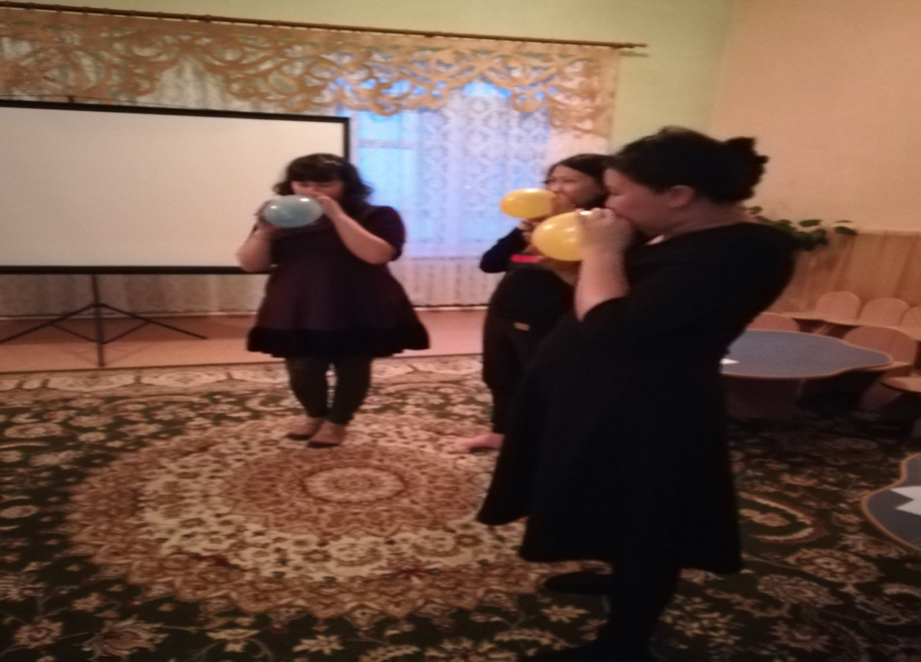

**Пайдалы кеңес**

Бала тәрбиесінде осындай қателіктерді жиберіп алмас үшін, бір бейнебаян тамашаласақ

Бейнебаян «Бала тәрбиесіндегі қателіктер» тамашаланады**.**

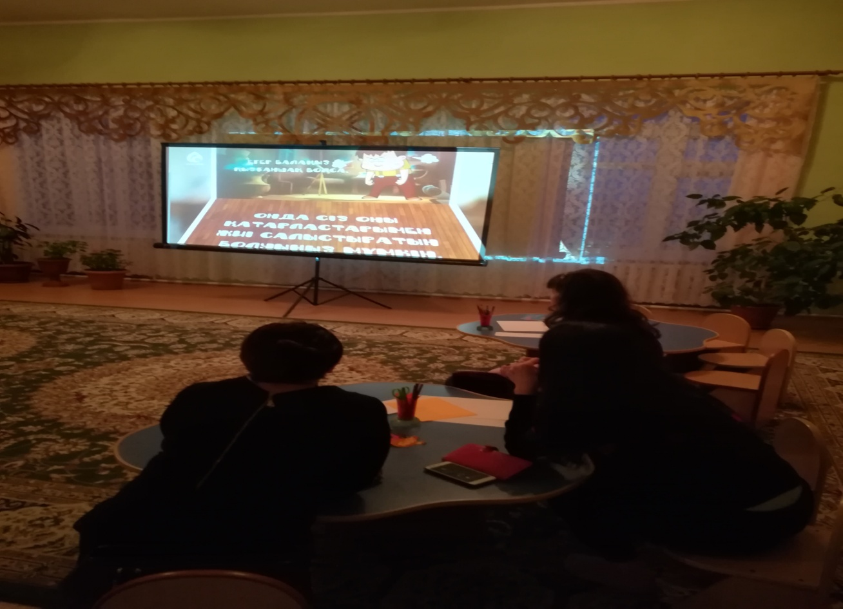

**«Ақ қар» тренингі**

**Мақсаты:** Тілек айту арқылы жылылық, достық қарым–қатынас қалыптастыру және жағымды көңіл–күй сыйлау.

Жүру барысы: Берілген қолымыздағы парақшаға тілек жазамыз, тілек балаларға арналуы қажет. Жазып болған соң парақты қар пішінде умаждаймыз. Сосын бір–бірімізге лақтырамыз. Бірнеше рет қайталап қолымызға түскен қағазды барлығымыз ашып, қағаздағы тілекті дауыстап оқимыз.

**Психолог:** Құрметті ата-аналар баламыздың тағдыры, өмір жолы да өз қолымызда. Өзіне сенімді, парасатты, саналы, әдептің биік нормаларын меңгерген жан-жақты қоғам тәрбиелеуге ат салысайық. Үйдегі баламызды тәрбиелей отырып болашақ қоғам тәрбиелеп жатқанымызды жадымыздан шығармайық

Теренинг тақырыбы: ***«*Бәрі өзіңнің қолыңда»**

Мақсаты: ата-аналардың психологиялық-педагогикалық компетенттілігін арттыру, баланың психологиялық денсаулықтарын арттыруға және сақтауға ұстанымдарын қалыптастыру. Бала тәрбиесіне көбірек көңіл бөлуге шақыру. Жылылық, достық қарым–қатынас қалыптастыру және жағымды көңіл–күй сыйлау.

Қажетті құралдар: Түрлі- түсті қағаздар мен қарандаштар,шарлар, доп, карточкалар

Барысы:

**1. Кел танысайық**

**2. Өз балаңызды жақсы білесізбе?**

**3. Мен білгішпін**

**4. Мақал- мәтелдің мәнін ашу**

**5. Сергіту сәті**

**6. Мимикалық ситуация**

**7. Әуе шарлары**

**8. Пайдалы кеңес. «Бала тәрбиесіндегі қателіктер»**

**9. Ақ қар**